Mittagessen

Speiseplan vom 15.10.18 bis 19.10.18
 | Kindergerechtes | Menü 2 |  | Menü 3 Vegetarisch
Montag | Tortellini Ricotta Spinat^{a,a1,c,g}  Puten Schinken Sauce^{2,3,g}  Salat^{1,4} |  |  | Hirse-Käse-Taler^{a,a1,c,g,i}  Kräutersoße^{g}  Dampfkartoffeln  Salat^{1,4}
 | Straciatellajoghurt^{g}
Dienstag | Fischfilet paniert^{a,a1,d}  Zitrone  Dampfkartoffeln  Remoulade^{1,9,a,a1,c,j}  Kaisergemüse^{1,g} | 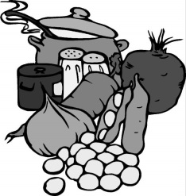
 | Apfelgrütze³
Mittwoch | Saure Linsen^{1,4,a,a1,a3,f,g,i}  Saitenwurst^{2,3,8,i,j} und Putensaiten  Spätzle^{a,a1,c} | 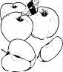 |  | Saure Linsen^{1,4,a,a1,a3,f,g,i}  Vegetarische Bratwurst^{a,a1,c}  Spätzle^{a,a1,c}
 | Froop^{g}
Donnerstag | Rühreier^{c}  Dampfkartoffeln  Blattspinat/Rahm^{a,g}
 | Obst
Freitag | Fleischkäsweckle^{a,1,2,8,I,j}  (Schwein und Pute)  Ketschup¹  Gemüsesticks |  |  | 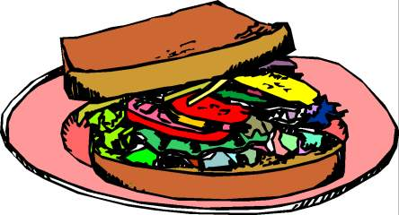
 | Obst

Bitte die Informationen zu den Zusatzstoffen und Allergen auf gesonderten Blatt beachten!

